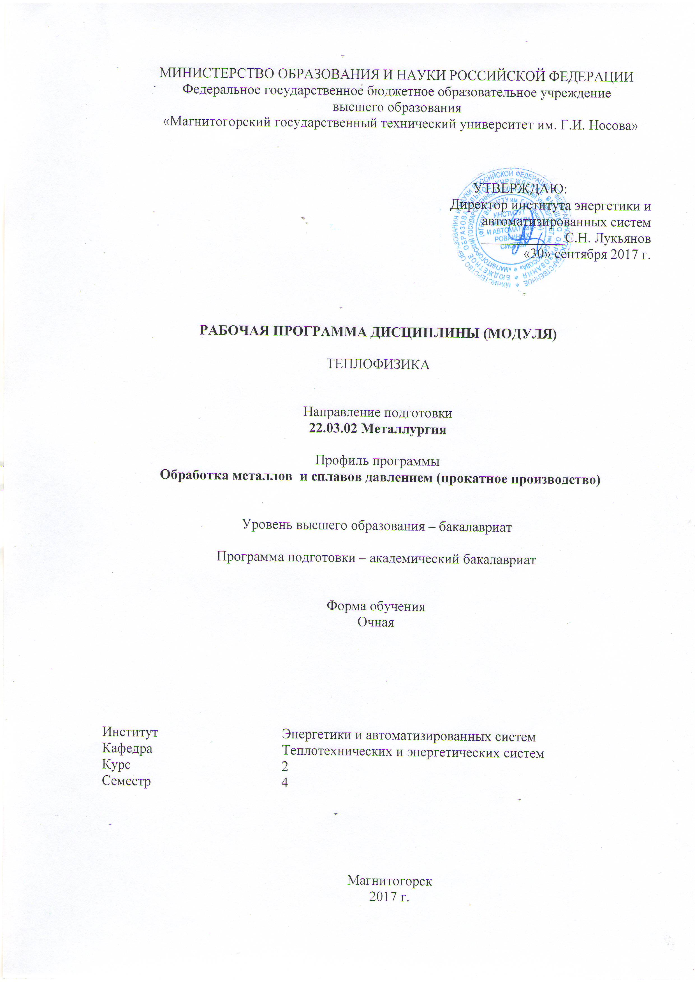

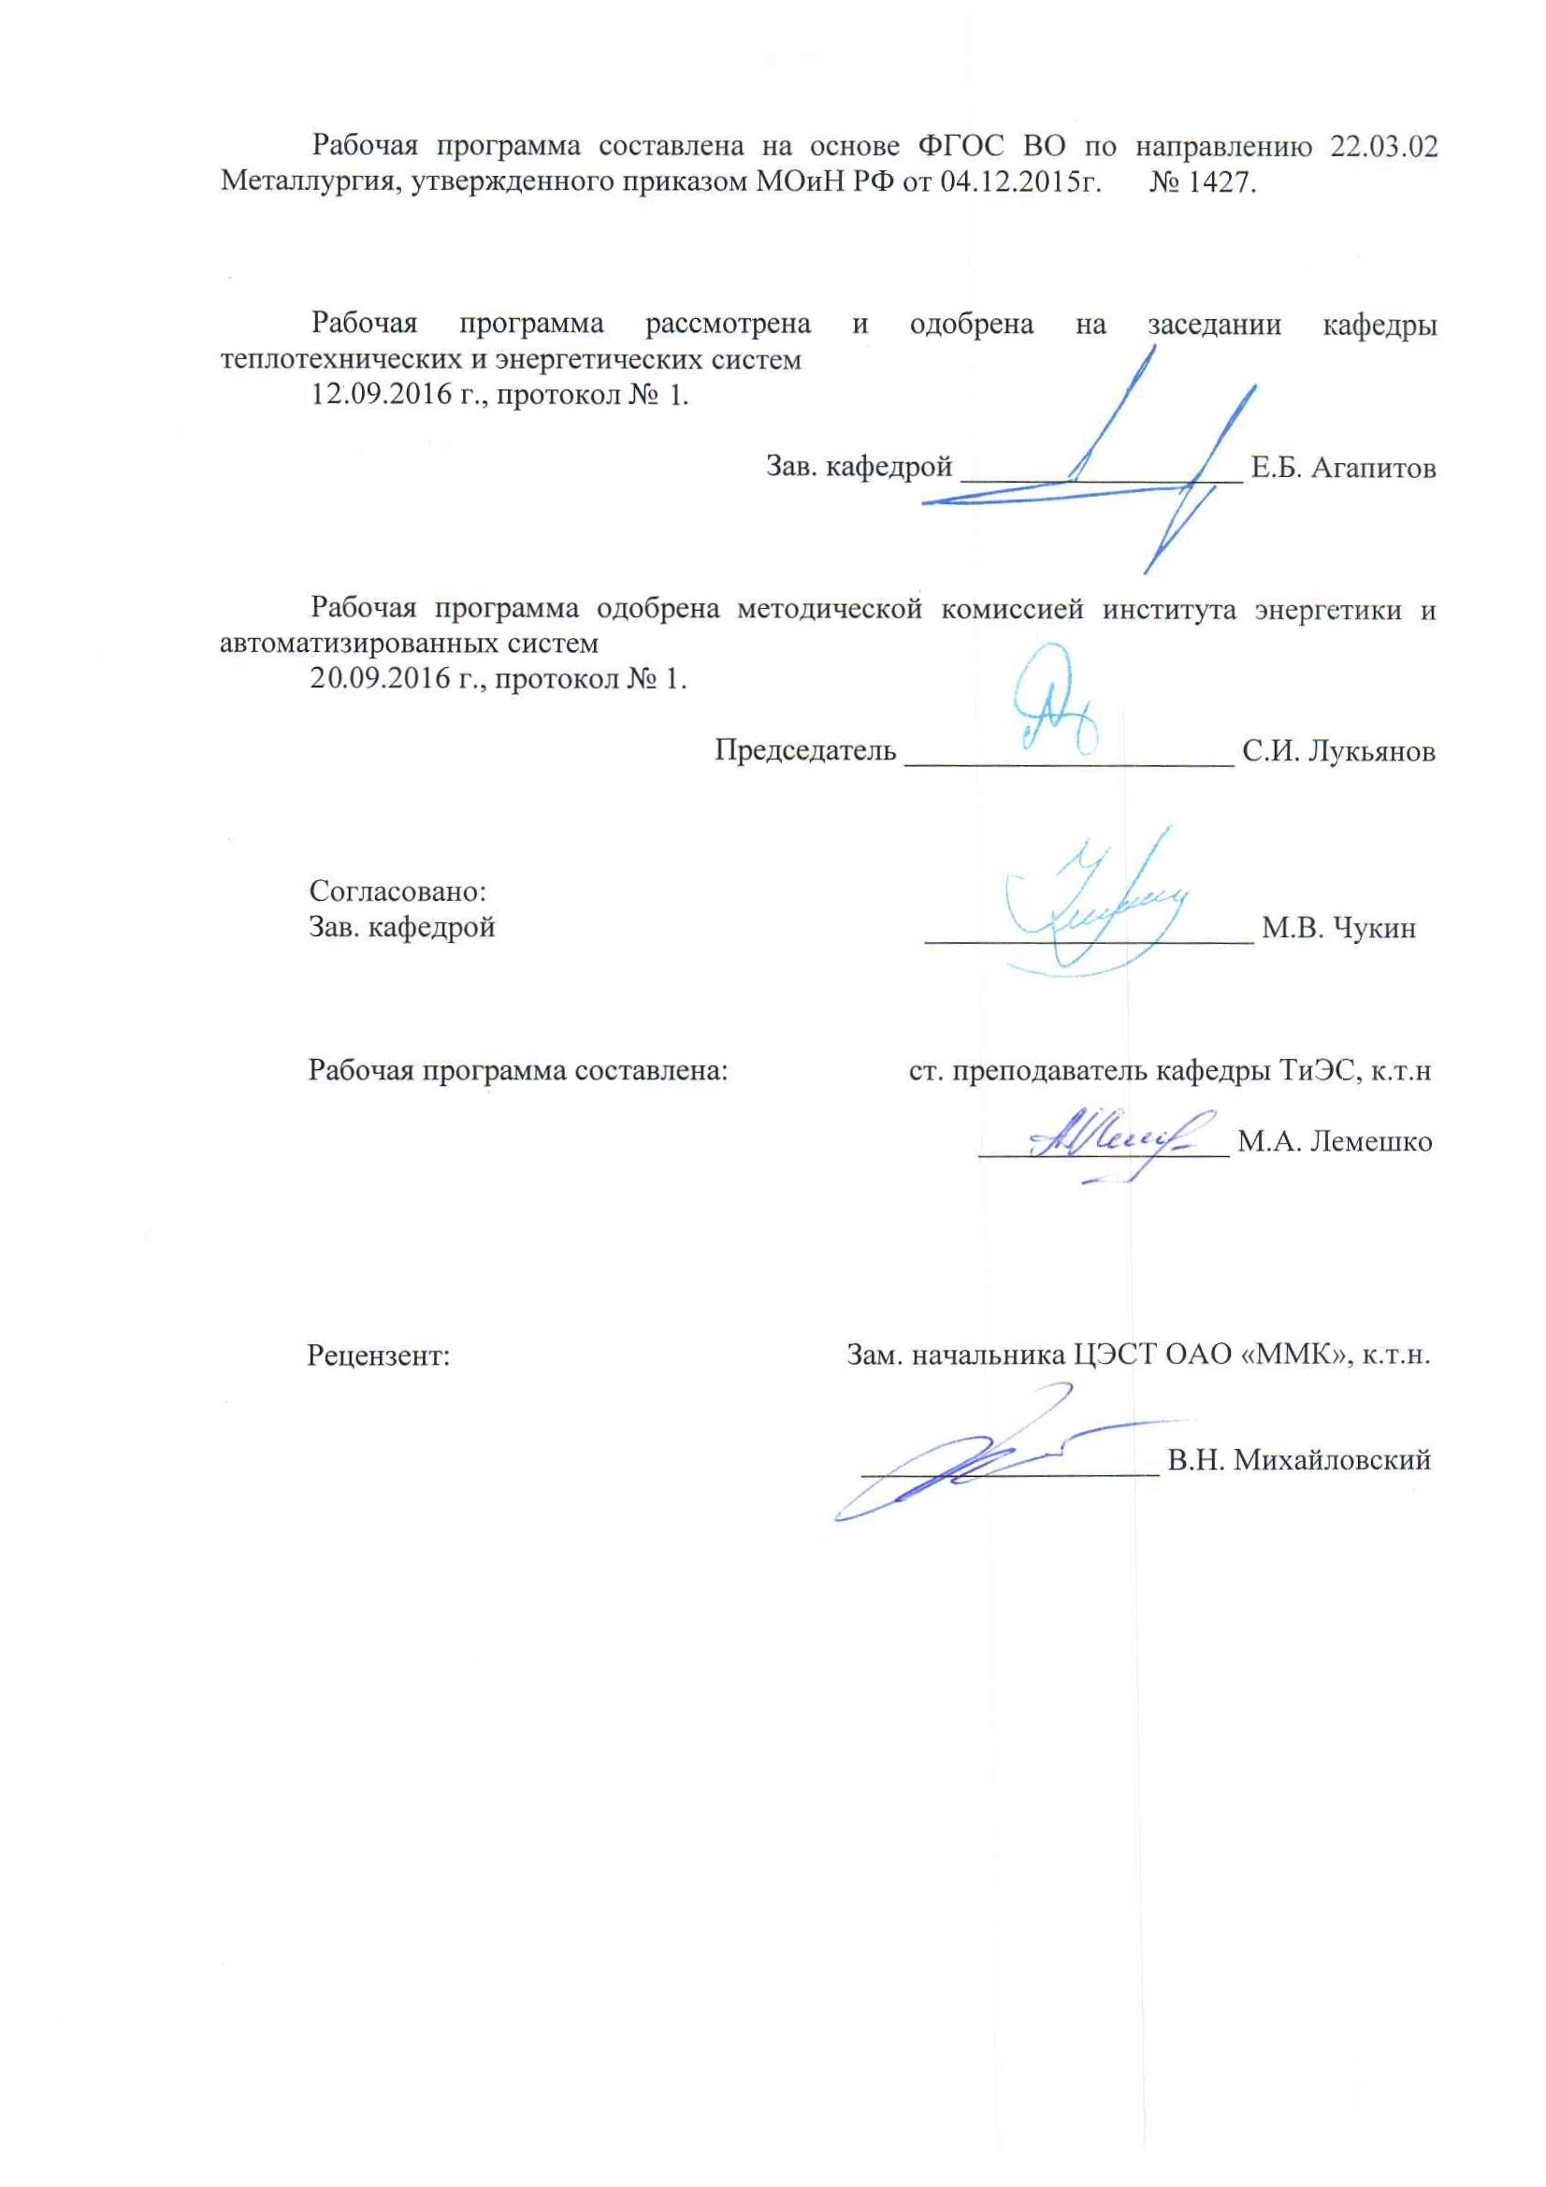

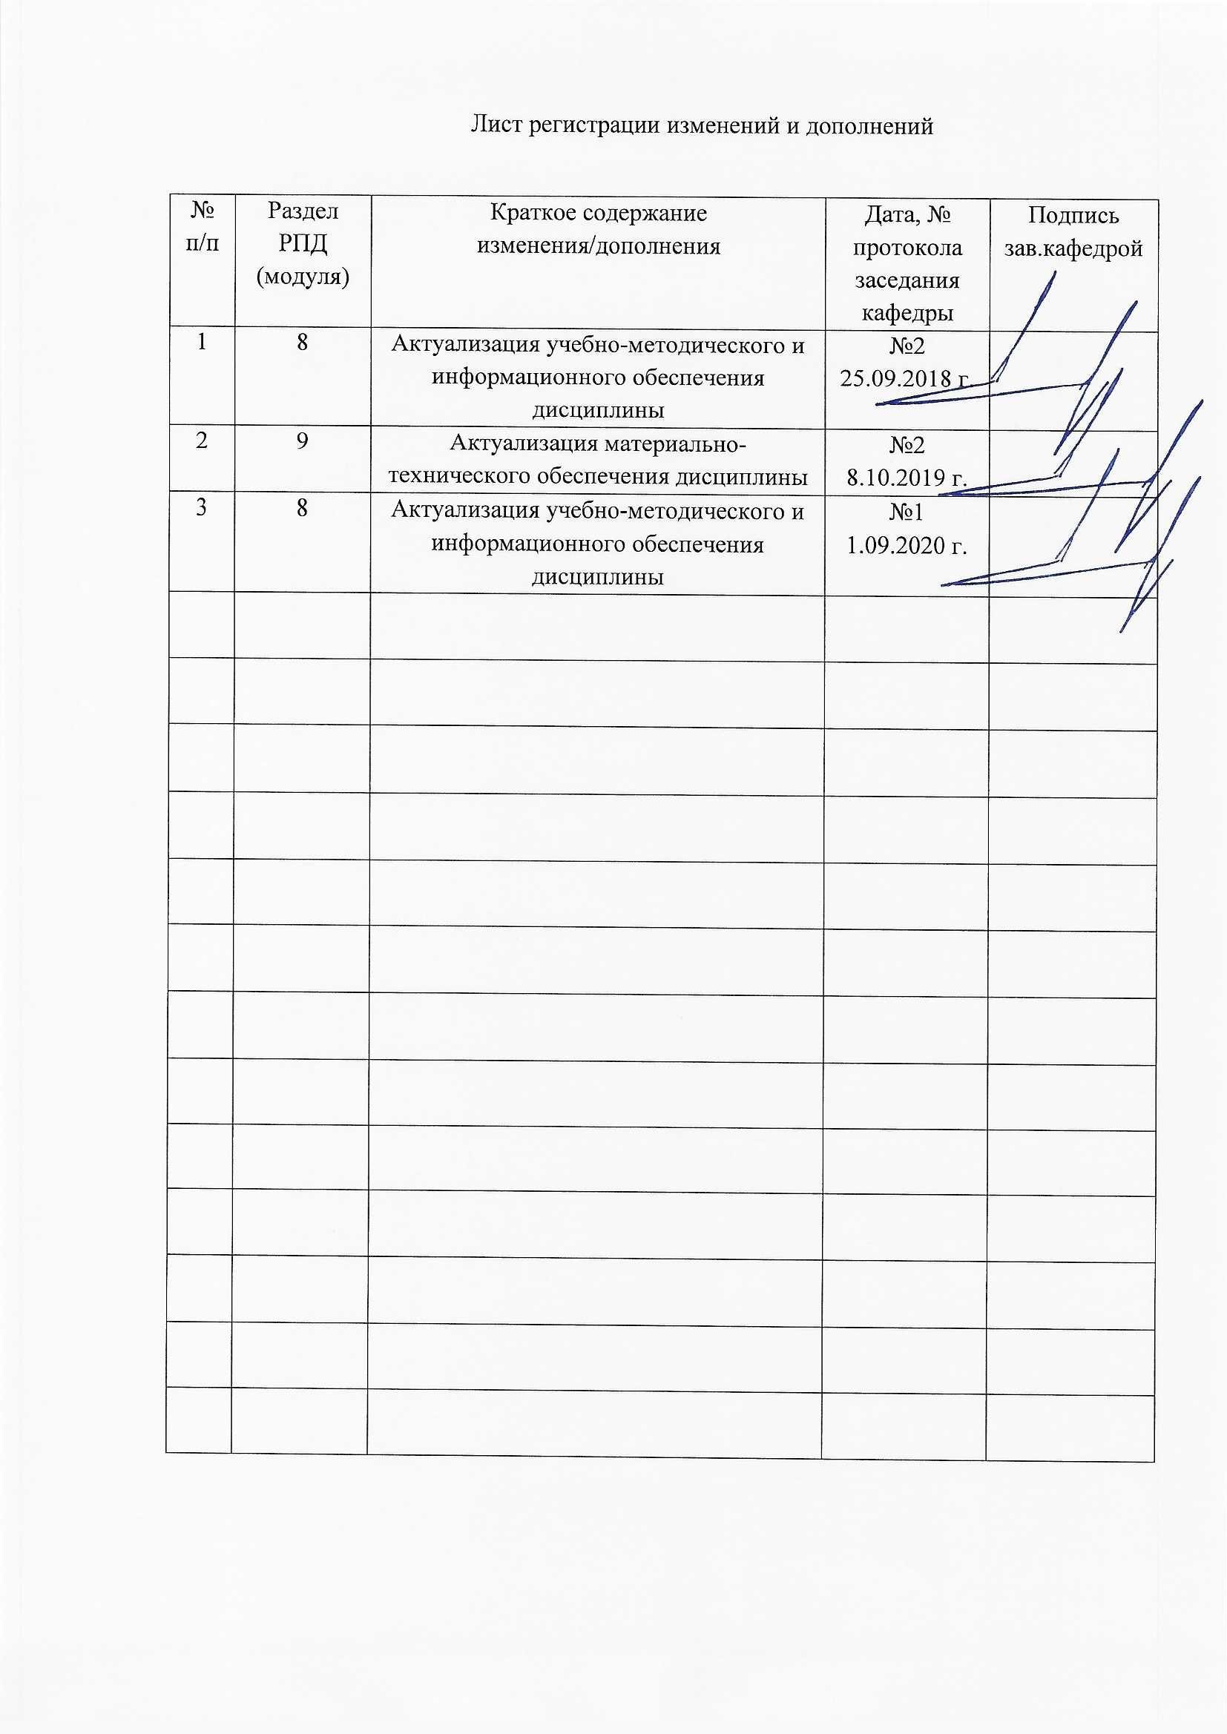

1 Цели освоения дисциплины

Целью преподавания дисциплины «Теплофизика» является изучение фундаментальных законов переноса теплоты, современной теории теплообмена и применение их в тепловых расчетах нагрева и охлаждения тел различной формы с различными теплофизическими свойствами; формирование у студентов на основе рациональной технологии нагрева металла умений тепловых расчетов; приобретение навыков тепловых расчетов горелок, форсунок и горения газообразного, жидкого и твердого топлива.

2 Место дисциплины в структуре ООП бакалавриата

Курс Б1.Б.17 «Теплофизика» входит в базовую часть образовательной программы по направлению подготовки 22.03.02 – «Металлургия», для профиля подготовки Обработка металлов и сплавов давлением (прокатное производство).

Успешное усвоение материала предполагает знание студентами основных положений следующих дисциплин: Б1.Б.09 Математика: дифференциальное и интегральное исчисления; Б1.Б.10 Физика: термодинамика. Б1.Б.11 Химия.

Знания, полученные студентами при изучении курса «Теплофизика» необходимы для последующего освоения дисциплин: Б1.Б.18 Металлургическая теплотехника; Б1.Б.19 Основы металлургического производства; при выполнении научно-исследовательских и выпускной квалификационной работ.

Материал дисциплины базируется на ранее изученном материале комплекса общеобразовательных и специальных дисциплин, который обеспечивает формирование требуемого уровня компетенции обучающегося и подготовки бакалавров по направлению подготовки 22.03.02 – «Металлургия», для профиля подготовки Обработка металлов и сплавов давлением (прокатное производство).

3 Компетенции обучающегося, формируемые в результате освоения дисциплины (модуля) и планируемые результаты обучения

В результате освоения дисциплины «Теплофизика» студент должен обладать следующими компетенциями:

| Структурный элемент  компетенции | Планируемые результаты обучения |
| --- | --- |
| ОПК-1. Готовностью использовать фундаментальные общеинженерные знания | |
| Знать: | Базовые знания в области естественнонаучных дисциплин; основные проблемы естественнонаучных дисциплин; основные методы решения проблем естественнонаучных дисциплин. |
| Уметь: | Выбрать методики базовых знаний в области естественнонаучных дисциплин; грамотно поставить задачу, подобрать методику исследования и решения поставленной проблемы; грамотно поставить задачу, подобрать методику исследования и решения поставленной проблемы и решить её разными способами. |
| Владеть: | Навыками проведения анализа поставленной задачи; навыками проведения анализа поставленной задачи, выбора методики решения поставленной задачи; навыками проведения анализа поставленной задачи, выбора методики решения поставленной задачи и решить её разными способами. |
| ПК-4. Готовностью использовать основные понятия, законы и модели термодинамики, химической кинетики, переноса тепла и массы | |
| Знать: | Основные определения и понятия базовых знаний в области естественнонаучных дисциплин. Фундаментальные основы естественнонаучных дисциплин, основные методы решения типовых задач по известным алгоритмам и правилам. Основные закономерности процессов массопереноса применительно к технологическим процессам, описывать, рассчитывать и анализировать процессы переноса тепла и массы, выделять факторы, определяющие их интенсивность. |
| Уметь: | объяснять типичные модели задач в области теплообмена. обсуждать эффективные способы решения проблем теплообмена строить и анализировать математические модели тепломассопереноса. Распознавать эффективное решение от неэффективного, при решении задач сложного теплообмена. |
| Владеть: | Способами демонстрации умения владеть сбором информации для теплотехнических расчётов. Способами сбора и анализа информации о теплообменных процессах конвекцией, излучением и теплопроводностью. Методами расчета процессов конвективного тепло- и массопереноса, передачи тепла излучением и молекулярной теплопроводностью. |

4 Структура и содержание дисциплины (модуля) для очной формы обучения

Общая трудоемкость дисциплины составляет 3 з.е., 108 часов.

Форма промежуточной аттестации – экзамен.

1. Контактная работа – 54,15 акад. часов:

– аудиторная – 51 акад. часов;

– внеаудиторная – 3,15 акад. часов.

1. Самостоятельная работа – 18,15 акад. часов.
2. Подготовка к экзамену – 8,7 акад. часа.

| Раздел/тема дисциплины | Аудиторная  контактная работа (в акад. часах) | | | Самостоятельная работа (в акад. часах) | Вид самостоятельной работы | Форма текущего контроля успеваемости и  промежуточной аттестации | Код и структурный  элемент компетенции |
| --- | --- | --- | --- | --- | --- | --- | --- |
| лекции | лаборат. занятия | практич. занятия |
| Тема 1. Термодинамика и механика газов. Основные сведения. Энтальпия, теплота. Основные уравнения течения газа. Основные сведения из механики газов. | 3 | 3 | 3 |  | Самостоятельное изучение учебной литературы. Проработка соответствующих вопросов раздела 6 | Конспект лекций; отчет по лабораторной работе; расчет практического задания. | ОПК-1  ПК-4  зув |
| Тема 2. Режимы движения жидкости. Истечение газа через отверстия. Уравнение Бернулли. Струйное движение газа. Тепло- и массоперенос. Явления, законы и уравнения переноса вещества, тепла и импульса: теплопроводность, конвекция, излучение, диффузия. | 4 | 4 | 4 |  | Самостоятельное изучение учебной литературы; подготовка к лабораторной работе. Проработка соответствующих вопросов раздела 6 | Конспект лекций; отчет по лабораторной работе; расчет практического задания. | ОПК-1  ПК-4  зув |
| Тема 3. Теплопроводность. Дифференциальное уравнение теплопроводности. Теплопроводность при стационарном и нестационарном режиме. Теплопередача. | 4 | 4/4И | 4/4И |  | Самостоятельное изучение учебной литературы; подготовка к лабораторной работе. Проработка соответствующих вопросов раздела 6 | Конспект лекций; отчет по лабораторной работе; расчет практического задания. | ОПК-1  ПК-4  зув |
| Тема 4. Конвективный тепло- и массоперенос при свободном и вынужденном течении. Гидродинамический и тепловой пограничные слои. Радиационный тепло- и массоперенос. Основные понятия и законы. Виды лучистых потоков. Сложный теплообмен. | 2 | 2 | 2 |  | Самостоятельное изучение учебной литературы; подготовка к лабораторной работе. Проработка соответствующих вопросов раздела 6 | Конспект лекций; отчет по лабораторной работе; расчет практического задания. | ОПК-1  ПК-4  зув |
| Тема 5. Теплогенерация за счет сжигания топлива. Основные характеристики топлива. Основы теории горения. | 2 | 2 | 2 |  | Самостоятельное изучение учебной литературы; подготовка к лабораторной работе. Проработка соответствующих вопросов раздела 6 | Конспект лекций; отчет по лабораторной работе; расчет практического задания. | ОПК-1  ПК-4  зув |
| Тема 6. Расчеты полного и неполного горения топлива. Устройства для сжигания топлива. Теплогенерация за счет электроэнергии. | 2 | 2/2И | 2/2И |  | Самостоятельное изучение учебной литературы; подготовка к лабораторной работе. Проработка соответствующих вопросов раздела 6 | Конспект лекций; отчет по лабораторной работе; расчет практического задания. | ОПК-1  ПК-4  зув |
| Контрольная работа |  |  |  | 3,15 | Самостоятельное выполнение контрольной работы. Проработка соответствующих вопросов раздела 6 | Расчет контрольной работы. | ОПК-1  ПК-4  зув |
| Промежуточная аттестация (экзамен) |  |  |  | 35,7 | Экзамен | Экзаменационная ведомость |  |
| Итого | 17 | 17/6И | 17/6И | 18,15 |  |  |  |

5 Образовательные и информационные технологии

Для решения предусмотренных видов учебной работы при изучении дисциплины «Теплофизика» в качестве образовательных технологий используются как традиционные, так и модульно-компетентностные технологии. Передача необходимых теоретических знаний и формирование представлений по курсу происходит с применением мультимедийного оборудования. Лекционный материал закрепляется на лабораторных работах, где применяется совместная деятельность студентов в группе, направленная на решение общей задачи путем сложения результатов индивидуальной работы членов группы. Для развития и совершенствования коммуникативных способностей студентов организуются практические занятия в виде дискуссий, анализа реальных проблемных ситуаций и междисциплинарных связей из различных областей в контексте решаемой задачи. Самостоятельная работа стимулирует студентов к самостоятельной проработке тем в процессе написания рефератов, подготовки к дискуссиям, и тестированию.

6 Учебно-методическое обеспечение самостоятельной работы студентов

Оценочные средства для текущего контроля успеваемости, промежуточной аттестации по итогам освоения дисциплины:

1. Основные закономерности механики печных газов.

2. Свободные и частично ограниченные струйные течения.

3. Ограниченные струйные течения. Инжектор и эжектор.

4. Потери энергии при движении газов.

5. Виды переноса теплоты. Основные понятия и определения.

6. Дифференциальное уравнение теплопроводности. Граничные условия.

7. Коэффициент теплопроводности сталей и факторы, влияющие на него.

8. Стационарная и нестационарная теплопроводность

9. Конвективный теплообмен при свободном и вынужденном движении газов.

10. Критериальные уравнения конвективного теплообмена.

11. Теплообмен излучением. Виды лучистых потоков.

12. Особенности излучения газов.

13. Теплообмен излучением между телами, произвольно расположенными в пространстве.

14. Угловые коэффициенты излучения.

15. Теплообмен излучением при наличии экранов между поверхностями.

17. Основы теории подобия и моделирования теплотехнических и теплоэнергетических процессов и оборудования.

18. Основы расчета нагрева «тонких» и «массивных» заготовок.

19. Химическая энергия.

20. Разрушение и образование молекулярных связей. Выделение и поглощение энергии.

21. Основные энергетические ресурсы химические реакции энергетики.

22. Основные устройства генерации и использования химической энергии.

23. Разрушение и образование атомных связей.

24. Выделение и поглощение энергии.

24. Солнечное излучение. Характеристика.

25. Аккумулирование тепла. Типы аккумуляторов.

26. Тепловая энергия окружающей среды.

7 Оценочные средства для проведения промежуточной аттестации

а) Планируемые результаты обучения и оценочные средства для проведения промежуточной аттестации:

| **Структурный элемент  компетенции** | **Планируемые результаты обучения** | **Оценочные средства** |
| --- | --- | --- |
| ОПК-1. Готовностью использовать фундаментальные общеинженерные знания | | |
| Знать: | Базовые знания в области естественнонаучных дисциплин; основные проблемы естественнонаучных дисциплин; основные методы решения проблем естественнонаучных дисциплин. | ***Перечень теоретических вопросов к экзамену:***  1. Термодинамика и механика газов.  2. Энтальпия, теплота.  3. Основные уравнения течения газа.  4. Основные сведения из механики газов.  5. Режимы движения жидкости.  6. Истечение газа через отверстия.  7. Уравнение Бернулли. Струйное движение газа.  8. Тепло- и массоперенос.  9. Явления, законы и уравнения переноса вещества, тепла и импульса: теплопроводность, конвекция, излучение, диффузия. |
| Уметь: | Выбрать методики базовых знаний в области естественнонаучных дисциплин; грамотно поставить задачу, подобрать методику исследования и решения поставленной проблемы; грамотно поставить задачу, подобрать методику исследования и решения поставленной проблемы и решить её разными способами. | ***Примерное практическое задание для экзамена:***  1. В каких единицах измеряется количество теплоты?   1. ºС; 2. кг/м; 3. Дж; 4. Н/м   2. Теплопроводность каких материалов наибольшая?   1. Металлов; 2. Газов; 3. Твердых тел - диэлектриков; 4. Жидкостей.   3. От каких параметров зависит коэффициент теплопроводности?   1. От вида движения жидкости; 2. От температуры и физических свойств веществ; 3. От массы и площади поверхности тела; 4. От количества подведенной теплоты.   4. Какое из уравнение плотности теплового потока соответствует переносу теплоты теплопроводностью через однослойную плоскую стенку:   1. ; 2. ; 3. ; 4. .   5. По какому из уравнений рассчитывается теплопередача через стенку?        6. Указать, какому интервалу значений коэффициента λ соответствует теплопроводность сталей.   1. 20 – 50 Вт/(м ºС ) 2. 0,07 – 4 Вт/(м ºС ) 3. 0,007 – 0,07 Вт/(м ºС)   7. В каких единицах измеряется коэффициент теплопроводности?   1. ; 2. ; 3. ; 4. .   8. Коэффициент теплопередачи характеризует интенсивность передачи теплоты:   1. От одной среды к другой; 2. Внутри твердых стенок; 3. От одной среды к другой через разделительную стенку; 4. От жидкостей к твердым стенкам.   9. Число Фурье определяет:   1. Режим движения жидкости; 2. Термическую массивность тел; 3. Безразмерное время нагрева; 4. Физические параметры вещества. |
| Владеть: | Навыками проведения анализа поставленной задачи; навыками проведения анализа поставленной задачи, выбора методики решения поставленной задачи; навыками проведения анализа поставленной задачи, выбора методики решения поставленной задачи и решить её разными способами. | ***Пример задания на решение задач из профессиональной области:***  Задача 1. Плоская печная стенка состоит из слоя огнепорного материала толщиной S1, м и теплоизоляционного слоя толщиной S2, м. Коэффициенты теплопроводности слоев равны: первого , Вт/(м К), второго , Вт/(м К). Температура газов омывающих внутpеннюю поверхность стенки tг, C; коэффициент теплоотдачи к внутренней стенке , Вт/(м·К); от наружной стенки к воздуху , Вт/(м·К). Площадь стен f, м. Темпеpатуpа воздуха, омывающего наpужнюю повеpхность стенки tв, °С.  Необходимо определить:  а) общее тепловое сопротивление от газов и воздуху - R, Общий коэффициент теплопередачи К, плотность теплового потока q и количество теплоты Q, теряемое стенкой при трех вариантах указанных в таблице 2;  б) найти температуры в стыке слоев t1, t2 ,t3 для тех же вариантов;  в) построить для третьего варианта графики распределения температуры в координатах t-S и t-R; сравнить с температурами, полученными аналитическим путем ( по формулам);  г) определить снижение потерь тепла во втором и третьем вариантах по сравнению с первым (в процентах). Потери при первом варианте принимаются за 100%;  д) результаты расчетов представить в виде таблицы 1 (Прил. 1.) и сделать выводы о роли тепловой изоляции для снижения потерь тепла через кладку. Варианты задачи даны в таблице 2 (Прил. 2). |
| ПК-4. Готовностью использовать основные понятия, законы и модели термодинамики, химической кинетики, переноса тепла и массы | | |
| Знать: | Основные определения и понятия базовых знаний в области естественнонаучных дисциплин. Фундаментальные основы естественнонаучных дисциплин, основные методы решения типовых задач по известным алгоритмам и правилам. Основные закономерности процессов массопереноса применительно к технологическим процессам, описывать, рассчитывать и анализировать процессы переноса тепла и массы, выделять факторы, определяющие их интенсивность. | ***Перечень теоретических вопросов к экзамену:***  1. Теплопроводность. Дифференциальное уравнение теплопроводности.  2. Теплопроводность при стационарном и нестационарном режиме.  3. Теплопередача. Конвективный тепло- и массоперенос при свободном и вынужденном течении.  4. Гидродинамический и тепловой пограничные слои.  5. Радиационный тепло- и массоперенос. Основные понятия и законы.  6. Виды лучистых потоков.  7. Сложный теплообмен.  8. Теплогенерация за счет сжигания топлива. Основные характеристики топлива.  9. Основы теории горения. Расчеты полного и неполного горения топлива.  10. Устройства для сжигания топлива. Теплогенерация за счет электроэнергии. |
| Уметь: | объяснять типичные модели задач в области теплообмена. обсуждать эффективные способы решения проблем теплообмена строить и анализировать математические модели тепломассопереноса. Распознавать эффективное решение от неэффективного, при решении задач сложного теплообмена. | ***Примерное практическое задание для экзамена:***  1. При каких значениях числа Био тело является термически тонким:   1. ; 2. ; 3. ; 4. .   2. Какое число подобия является определяемым при расчетах конвективного теплообмена?   1. ; 2. ; 3. : 4. .   3. Каким уравнением подобия характеризуется вынужденная конвекция?   1. ; 2. ; 3. ;   4. Какие значения Re соответствуют турбулентному режиму движения жидкости в трубах (каналах)   1. ; 2. ; 3. ; 4. .   5. Число Рейнольдса определяется по формуле  1.  2.  3.  4.  6. Какое значение поглощательной способности имеет абсолютно черное тело:   1. ; 2. ; 3. ;   7. Какой из приведенных законов применяется для расчетов теплообмена излучением?        8. Какие газы обладают излучательной и поглощательной способностью?   1. Не, Аr, Nе; 2. N2 , O2 , H2 3. H2О, CO2, SO2 |
| Владеть: | Способами демонстрации умения владеть сбором информации для теплотехнических расчётов. Способами сбора и анализа информации о теплообменных процессах конвекцией, излучением и теплопроводностью. Методами расчета процессов конвективного тепло- и массопереноса, передачи тепла излучением и молекулярной теплопроводностью. | ***Пример задания на решение задач из профессиональной области:***  Задача 2. В печь с постоянной температурой tэф, °С, помещается стальной цилиндр диаметром D, м. Начальная температура металла составляет tнач, °С Коэффициент теплопроводности стали λст, Вт/(м гpад); теплоемкость Сст, кДж/(кг гpад), плотность ρст, кг/м3. Коэффициент теплоотдачи от печных газов α Определить время нагрева τ, до момента достижения температуры tпов, 0С .температуру центра tцент в момент выдачи металла из печи. Теплофизические параметры стали: коэффициент теплопроводности λст, теплоемкость Сст, плотность ρст, считать независящими от температуры.  Рассчитать температурное поле неограниченного цилиндра для значений радиуса r=r0 r=, , r=R по формулам и сравнить с рассчитанными Θпов, Θцент, tцент по диаграммам Д.В. Будрина. Варианты представлены в таблице 3. (Прил. 3). |

|  |  |  |  |  |  |  |  |  |  |  |
| --- | --- | --- | --- | --- | --- | --- | --- | --- | --- | --- |
| Приложение 1 | | | | | | | | | | |
|  | Варианты задачи | R | К | q | Q | Температура, °С | | | | |
| tг | t1 | t2 | t3 | tв |
| 1 | Без тепловой изоляции |  |  |  |  |  |  |  |  |  |
| тепловые показатели |  |  |  |  |  |  |  |  |  |
| температуры полученные |  |  |  |  |  |  |  |  |  |
| аналитически |  |  |  |  |  |  |  |  |  |
| графически |  |  |  |  |  |  |  |  |  |
| 2 | С тепловой изоляцией |  |  |  |  |  |  |  |  |  |
| тепловые показатели |  |  |  |  |  |  |  |  |  |
| температуры полученные |  |  |  |  |  |  |  |  |  |
| аналитически |  |  |  |  |  |  |  |  |  |
| графически |  |  |  |  |  |  |  |  |  |
| 3 | С удвоенной тепловой изоляцией |  |  |  |  |  |  |  |  |  |
| тепловые показатели |  |  |  |  |  |  |  |  |  |
| температуры полученные |  |  |  |  |  |  |  |  |  |
| аналитически |  |  |  |  |  |  |  |  |  |
| графически |  |  |  |  |  |  |  |  |  |
| 4 | Снижение потерь теплоты по сравнению: |  |  |  |  |  |  |  |  |  |
|  | с пеpвым вариантом |  |  |  |  |  |  |  |  |  |
|  | с вторым вариантом |  |  |  |  |  |  |  |  |  |
|  | с третим вариантом |  |  |  |  |  |  |  |  |  |

|  |  |  |  |  |  |  |  |  |  |
| --- | --- | --- | --- | --- | --- | --- | --- | --- | --- |
| Приложение 2 | | | | | | | | | |
| №  варианта | Данные условия задачи №1 | | | | | | | | |
| S1,  м | S2,  м | λ  Вт/мК | λ,  Вт/мК | tг,  °С | tв,  °С | α1, Вт/м2К | α2, Вт/м2К | f |
| 1 | 0,23 | 0,115 | 1,0 | 0,1 | 1000 | 15 | 100 | 20 | 15 |
| 2 | 0,23 | 0,23 | 1,2 | 0,1 | 900 | 10 | 120 | 20 | 12 |
| 3 | 0.46 | 0,065 | 0,9 | 0,3 | 1200 | 20 | 80 | 19 | 18 |
| 4 | 0,46 | 0,115 | 1,3 | 0,2 | 1350 | 5 | 150 | 18 | 15 |
| 5 | 0,345 | 0,23 | 1,2 | 0,4 | 850 | 10 | 120 | 20 | 11 |
| 6 | 0,23 | 0,115 | 1,1 | 0,3 | 850 | 8 | 110 | 21 | 10 |
| 7 | 0,345 | 0,065 | 1,4 | 0,2 | 900 | 20 | 130 | 17 | 14 |
| 8 | 0,46 | 0,10 | 1,6 | 0,1 | 1200 | 30 | 100 | 15 | 17 |
| 9 | 0,23 | 0,130 | 1,1 | 0,15 | 900 | 10 | 120 | 15 | 13 |
| 10 | 0,46 | 0,23 | 1,0 | 0,3 | 1300 | 15 | 140 | 16 | 12 |
| 11 | 0,46 | 0,13 | 0,9 | 0,35 | 1200 | 10 | 130 | 17 | 15 |
| 12 | 0,46 | 0,10 | 1,0 | 0,25 | 1250 | 5 | 115 | 20 | 18 |
| 13 | 0,23 | 0,23 | 1,1 | 0,3 | 800 | 15 | 100 | 19 | 10 |
| 14 | 0,23 | 0,115 | 0,9 | 0,3 | 800 | 20 | 110 | 15 | 12 |
| 15 | 0,345 | 0,10 | 1,2 | 0,1 | 1000 | 30 | 115 | 15 | 14 |
| 16 | 0,345 | 0,23 | 1,0 | 0,2 | 1100 | 10 | 110 | 18 | 10 |
| 17 | 0,345 | 0,115 | 1,3 | 0,2 | 1000 | 10 | 125 | 20 | 11 |
| 18 | 0,46 | 0,23 | 1,1 | 0,1 | 800 | 5 | 100 | 20 | 18 |
| 19 | 0,46 | 0,115 | 1,3 | 0,2 | 1000 | 20 | 15 | 17 | 20 |
| 00 | 0,23 | 0,23 | 1,1 | 0,1 | 800 | 5 | 100 | 20 | 18 |

|  |  |  |  |  |  |  |  |  |
| --- | --- | --- | --- | --- | --- | --- | --- | --- |
| Приложение 3 | | | | | | | | |
| № | tэф | D | tнач | λcт | Ccт | ρст | α | tпов |
| 1 | 1300 | 0,24 | 14 | 30 | 0,54 | 7820 | 250 | 1200 |
| 2 | 1200 | 0,17 | 20 | 28 | 0,50 | 7840 | 200 | 1120 |
| 3 | 1100 | 0,15 | 40 | 35 | 0,63 | 7800 | 180 | 1040 |
| 4 | 1400 | 0,30 | 60 | 28 | 0,61 | 7850 | 310 | 1250 |
| 5 | 1400 | 0,25 | 12 | 25 | 0,57 | 7810 | 350 | 1100 |
| 6 | 1400 | 0,28 | 50 | 29 | 0,54 | 7800 | 340 | 1200 |
| 7 | 1300 | 0,32 | 10 | 30 | 0,52 | 7780 | 300 | 1150 |
| 8 | 1300 | 0,23 | 20 | 25 | 0,62 | 7820 | 280 | 1200 |
| 9 | 1300 | 0,20 | 25 | 33 | 0,60 | 7850 | 270 | 1250 |
| 10 | 1250 | 0,24 | 24 | 35 | 0,55 | 7850 | 260 | 1150 |
| 11 | 1250 | 0,18 | 20 | 27 | 0,51 | 7800 | 250 | 1100 |
| 12 | 1250 | 0,19 | 10 | 29 | 0,54 | 7790 | 255 | 1050 |
| 13 | 1200 | 0,30 | 17 | 25 | 0,60 | 7800 | 240 | 1080 |
| 14 | 1200 | 0,35 | 15 | 30 | 0,52 | 7850 | 250 | 1100 |
| 15 | 1200 | 0,23 | 20 | 20 | 0,61 | 7820 | 240 | 1120 |
| 16 | 1150 | 0,19 | 30 | 18 | 0,53 | 7830 | 200 | 1060 |
| 17 | 1150 | 0,15 | 25 | 23 | 0,55 | 7840 | 210 | 1050 |
| 18 | 1150 | 0,20 | 14 | 24 | 0,60 | 7800 | 220 | 1080 |
| 19 | 1200 | 0,30 | 24 | 28 | 0,63 | 7850 | 240 | 1100 |
| 20 | 1400 | 0,25 | 12 | 25 | 0,57 | 7810 | 350 | 1100 |
| 21 | 1200 | 0,30 | 15 | 25 | 0,60 | 7800 | 240 | 1080 |
| 22 | 1150 | 0,20 | 14 | 24 | 0,60 | 7800 | 220 | 1080 |

б) Порядок проведения промежуточной аттестации, показатели и критерии оценивания.

Для получения экзамена по дисциплине студент должен показать следующие знания, умения и навыки по использованию и внедрению результатов образовательной деятельности:

– на оценку «**отлично**»:

Студент должен показать уровень знаний не только на уровне воспроизведения и объяснения информации, но и интеллектуальные навыки решения проблем и задач, нахождения уникальных ответов к проблемам, оценки и вынесения критических суждений; студент должен предоставить выполненное задание, в котором были бы отражены проблемы, касающиеся всех аспектов изучаемой дисциплины.

– на оценку «**хорошо**»:

Студент владеет терминологией изучаемой дисциплины; студент может показать знания на уровне воспроизведения и объяснения информации изучаемой дисциплины; может показать интеллектуальные навыки решения простых задач.

– на оценку «**удовлетворительно**»:

Студент владеет терминологией изучаемой дисциплины; студент может показать знания на уровне воспроизведения и объяснения информации изучаемой дисциплины; не может показать интеллектуальные навыки решения простых задач.

– на оценку «**неудовлетворительно**»:

Студент владеет терминологией изучаемой дисциплины; студент не может показать знания на уровне воспроизведения и объяснения информации изучаемой дисциплины; не может показать интеллектуальные навыки решения простых задач.

8 Учебно-методическое и информационное обеспечение дисциплины

**а) Основная литература:**

1.Семенов, Ю. П. Основы тепломассообмена : учеб. пособие / Ю.П. Семенов. — Москва : ИНФРА-М, 2019. — 246 с. — (Высшее образование: Бакалавриат). — www.dx.doi.org/10.12737/textbook_5b4c72d22046e3.77590088. - ISBN 978-5-16-013601-1. - Текст : электронный. – Режим доступа: <https://znanium.com/catalog/product/945242>

2. Цветков, Ф.Ф. Тепломассообмен [Электронный ресурс]: учебник для вузов / Цветков Ф.Ф. - М. : Издательский дом МЭИ, 2017.

Режим доступа: <http://www.studentlibrary.ru/book/ISBN9785383011720.html>

**б) Дополнительная литература:**

1. Мирам, А.О. Техническая термодинамика. тепломассообмен / А.О. Мирам, В.А. Павленко - М. : Издательство АСВ, 2017. - 352 с. - ISBN 978-5-93093-841-8 - Текст : электронный // ЭБС "Консультант студента" : [сайт]. - URL : <https://www.studentlibrary.ru/book/ISBN9785930938418.html> - Режим доступа : по подписке.

2. Минко, К.Б. Численное решение задач гидродинамики и тепломассообмена : учебное пособие / К.Б. Минко, Г.Г. Яньков. - М. : МЭИ, 2020. - ISBN 978-5-383-01425-7 - Текст : электронный // ЭБС "Консультант студента" : [сайт]. - URL : <https://www.studentlibrary.ru/book/ISBN9785383014257.html> Режим доступа : по подписке.

3. Кудинов, А. А. Тепломассообмен : учебное пособие / А. А. Кудинов. - Москва : ИНФРА-М, 2020. - 375 с. - (Высшее образование: Бакалавриат). - ISBN 978-5-16-011093-6. - Текст : электронный. - URL: <https://znanium.com/catalog/product/1046937> – Режим доступа: по подписке.

4. Теплопередача : учебное пособие : в 2 ч. Ч. 1. Основы теории теплопередачи / B. C. Чередниченко, В. А. Синицын, А. И. Алиферов, Ю. И. Шаров ; под ред. B. C. Чередниченко. — Москва : ИНФРА-М, 2020. — 221 с. — (Высшее образование: Бакалавриат). - ISBN 978-5-16-014715-4. - Текст : электронный. - URL: <https://znanium.com/catalog/product/1001086> – Режим доступа: по подписке.

**в) Методические указания:**

* 1. Матвеева, Г. Н. Экспериментальное исследование процессов теплообмена : учебное пособие / Г. Н. Матвеева, Ю. И. Тартаковский, Б. К. Сеничкин. - 2-е изд., подгот. по печ. изд. 2008 г. - Магнитогорск : МГТУ, 2011. - 1 электрон. опт. диск (CD-ROM). - Загл. с титул. экрана. - URL: <https://magtu.informsystema.ru/uploader/fileUpload?name=989.pdf&show=dcatalogues/1/1119153/989.pdf&view=true> . - Макрообъект. - Текст : электронный. - Сведения доступны также на CD-ROM.
  2. Агапитов, Е.Б. Гидрогазодинамика: учебное пособие [для вузов] / Е.Б. Агапи-тов, М.С. Соколова. – Магнитогорск: МГТУ им. Г. И. Носова, 2019. - 1 CD-ROM. - ISBN 978-5-9967-1510-7. - Загл. с титул. экрана. - URL: <https://magtu.informsystema.ru/uploader/fileUpload?name=3939.pdf&show=dcatalogues/1/1530514/3939.pdf&view=true> - Макрообъект. - Текст: электронный. - Сведения до-ступны также на CD-ROM.
  3. Соколова М.С., Лемешко М.А. Введение в курс гидрогазодинамики. – Магни-тогорск: Изд-во Магнитогорск. гос. техн. ун-та им. Г.И. Носова, 2017. – 10 с.
  4. Тихонов А.В., Соколова М.С. Изучение свойств свободных (неограниченных) турбулентных струй. – Магнитогорск: Изд-во Магнитогорск. гос. техн. ун-та им. Г.И. Носова, 2017. – 10 с.
  5. Тихонов А.В., Соколова М.С. Исследование закономерностей струйного при-бора. – Магнитогорск: Изд-во Магнитогорск. гос. техн. ун-та им. Г.И. Носова, 2017. – 10 с.
  6. Тихонов А.В., Соколова М.С. Практическое применение уравнения Бернулли. – Магнитогорск: Изд-во Магнитогорск. гос. техн. ун-та им. Г.И. Носова, 2017. – 10 с.

**г) Программное обеспечение и Интернет-ресурсы**

|  |  |  |
| --- | --- | --- |
| Наименование ПО | № договора | Срок действия лицензии |
| Стандартные |  |  |
| Microsoft Windows 7 | Д-1227 от 08.10.2018 | 11.10.2021 |
| Microsoft Office 2007 | №135 от 17.09.2007 | Бессрочно |
| 7Zip | Свободно распространяемое | бессрочно |
| FAR Manager | Свободно распространяемое | бессрочно |
| Дополнительные |  |  |
| Microsoft Windows 10 Pro | Д-1227 от 8.10.2018 | 11.10.2021 |

1. Федеральный институт промышленной собственности : сайт РОСПАТЕНТА / ФИПС. – Москва : ФИПС, 2009 – . – URL: <http://www1.fips.ru/> – Режим доступа: свободный. – Текст: электронный.
2. Российский индекс научного цитирования (РИНЦ) : национальная библиографическая база данных научного цитирования. – Текст: электронный // eLIBRARY.RU : научная электронная библиотека : сайт. – Москва, 2000 – . – URL: <https://elibrary.ru/project_risc.asp> – Режим доступа: для зарегистрир. пользователей.
3. Академия Google (Google Scholar) : поисковая система : сайт. – URL: <https://scholar.google.ru/> – Режим доступа: для зарегистрир. пользователей. – Текст: электронный.
4. Единое окно доступа к информационным ресурсам : электронная библиотека : сайт / ФГАУ ГНИИ ИТТ "ИНФОРМИКА". – Москва, 2005. – . –URL: <http://window.edu.ru/> – Режим доступа: свободный. – Текст: электронный.
5. East View Information Services : Электронная база периодических изданий / ООО «ИВИС. – URL: <https://dlib.eastview.com/> – Режим доступа: по подписке. – Текст: электронный.
6. Российская Государственная библиотека. Каталоги : сайт / Российская государственная библиотека. – Москва : РГБ, 2003 – . URL: <https://www.rsl.ru/ru/4readers/catalogues/> – Режим доступа: свободный. – Текст: электронный.
7. Электронная библиотека МГТУ им. Г. И. Носова. **–** URL: <http://magtu.ru:8085/marcweb2/Default.asp> – Режим доступа: для зарегистрир. пользователей (вход с внешней сети по логину и паролю). – Текст: электронный.
8. Университетская информационная система РОССИЯ : научная электронная библиотека : сайт / НИВЦ ; Экономический факультет МГУ. – Москва : НИВЦ, 1997 – . – URL: <https://uisrussia.msu.ru> – Режим доступа: свободный. – Текст: электронный.
9. Web of science : Международная наукометрическая реферативная и полнотекстовая база данных научных изданий : сайт. – URL: <http://webofscience.com> – Режим доступа: для зарегистрир. пользователей (вход по IP-адресам вуза). – Текст: электронный.
10. Scopus : Международная реферативная и полнотекстовая справочная база данных научных изданий : сайт. – URL: <http://scopus.com> – Режим доступа: для зарегистрир. пользователей (вход по IP-адресам вуза). – Текст: электронный.
11. Springer Journals : Международная база полнотекстовых журналов : сайт. – URL: <http://link.springer.com/> – Режим доступа: для зарегистрир. пользователей (вход по IP-адресам вуза). – Текст: электронный.
12. Springer Protocols : Международная коллекция научных протоколов по различным отраслям знаний : сайт. – URL: <http://www.springerprotocols.com/> - Режим доступа: для зарегистрир. пользователей (вход по IP-адресам вуза). – Текст: электронный.
13. SpringerMaterials : Международная база научных материалов в области физических наук и инжиниринга : сайт. – URL: <http://materials.springer.com/> – Режим доступа: для зарегистрир. пользователей (вход по IP-адресам вуза). – Текст: электронный.
14. Springer Reference : Международная база справочных изданий по всем отраслям знаний: сайт. – URL: <http://www.springer.com/references> – Режим доступа: для зарегистрир. пользователей (вход по IP-адресам вуза). – Текст: электронный.
15. zbMATH : Международная реферативная база данных по чистой и прикладной математике : сайт. – URL: <http://zbmath.org/> – Режим доступа: для зарегистрир. пользователей (вход по IP-адресам вуза). – Текст: электронный.
16. Springer Nature : Международная реферативная и полнотекстовая справочная база данных научных изданий : сайт. – URL: <https://www.nature.com/siteindex> – Режим доступа: для зарегистрир. пользователей. – Текст: электронный.
17. Архив научных журналов : сайт / Национальный электронно-информационный концорциум. – Москва : НЭИКОН, 2013 – . – URL: <https://archive.neicon.ru/xmlui/> – Режим доступа: для зарегистрир. пользователей (вход по IP-адресам вуза). – Текст: электронный.
18. eLIBRARY.RU : научная электронная библиотека : сайт. – Москва, 2000 – . – URL: <https://elibrary.ru> – Режим доступа: для зарегистрир. пользователей. – Текст: электронный.
19. РУКОНТ : национальный цифровой ресурс : межотраслевая электронная библиотека : сайт / консорциум «КОТЕКСТУМ». – Сколково, 2010 – . – URL: <https://rucont.ru> – Режим доступа: для авториз. пользователей. – Текст: электронный.
20. **Материально-техническое обеспечение дисциплины**

В соответствии с учебным планом по дисциплине «Теплофизика» предусмотрены следующие виды занятий: лекционные, практические занятия, самостоятельная работа, консультации (столбец ВНКР), зачет, экзамен, курсовая работа.

| Тип и название аудитории | Оснащение аудитории |
| --- | --- |
| Учебные аудитории для проведения занятий лекционного типа | Мультимедийные средства хранения, передачи и представления информации. |
| Учебная аудитория для проведения лабораторных работ:  лаборатория гидрогазодинамики | Комплекс лабораторных установок по гидрогазодинамике. |
| Учебная аудитория для проведения лабораторных работ:  лаборатория тепломассообмена | Установка по определению угловых коэффициентов излучения; установка по изучению процессов кипения жидкости; электропечи, трансформатор; пирометр Testo 830-11, Roynger-89, Проминь. |
| Учебные аудитории для проведения практических занятий, групповых и индивидуальных консультаций, текущего контроля и промежуточной аттестации | Доска, мел. |
| Учебные аудитории для выполнения курсового проектирования, помещения для самостоятельной работы обучающихся | Персональные компьютеры с пакетом MS Office, выходом в Интернет и с доступом в электронную информационно-образовательную среду университета |
| Помещение для хранения и профилактического обслуживания учебного оборудования | Стеллажи, сейфы для хранения учебного оборудования  Инструменты для ремонта лабораторного оборудования |